附件

燃气安全知识培训 操作指引

一、燃气经营企业相关人员通过扫描以下二维码进入培训页面进行培训。
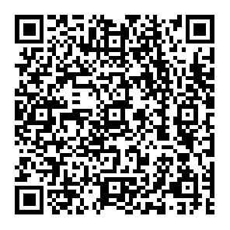
二、餐饮企业相关人员通过扫描以下二维码进入培训页面进行培训。
